Las Actividades: Nos Cuidamos

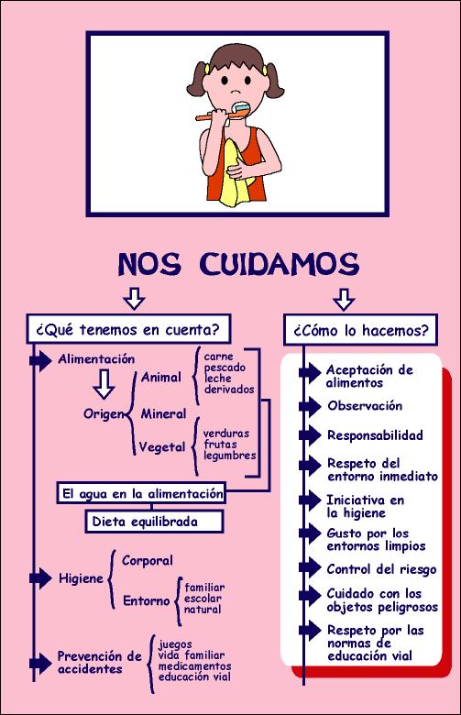
Título
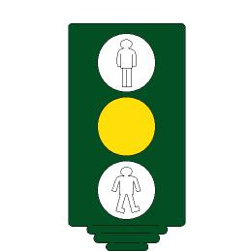

Semáforo: ¡a respetar!

Fomentamos

Observación
- Respeto por las normas de educación vial

Desarrollo de la actividad

El profesor imprimirá el archivo word: 5c_01.doc.

Los niños colorearán de verde el muñeco del semáforo que permite pasar y de rojo el que indica que no pueden pasar.

El profesor con la ayuda de los niños, construirá en la clase un circuito formado por varios itinerarios con sillas, bancos, cuerdas, etc.

El profesor colocará tarjetas rojas o verdes a la entrada de cada itinerario. Los niños comenzarán a recorrer el circuito y levantarán la tarjeta que encuentren para que los demás que no participan en ese momento la observen.

Si la tarjeta es de color rojo, los niños dirán: “Si está rojo, no se puede pasar” a la vez que muestran el semáforo que está en rojo y el niño tendrá que seguir otro itinerario.

Si la tarjeta es de color verde, los niños dirán: “Verde, se puede pasar” a la vez que muestran el semáforo que indica que pueden pasar.

Material complementario:
Semáforo: fichero word: 5c_01.doc

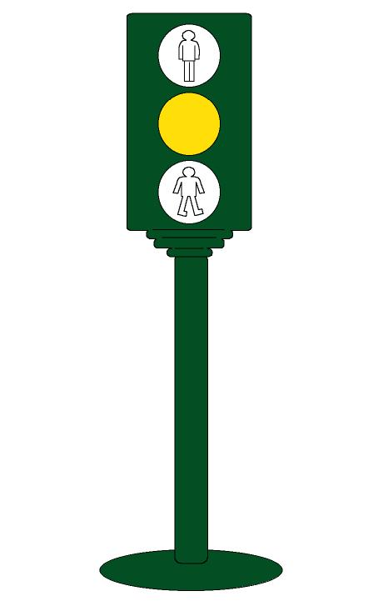
Título
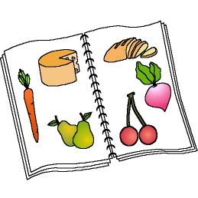

El libro de los alimentos

Fomentamos

Aceptación de alimentos

Desarrollo de la actividad

De folletos publicitarios, los niños recortarán fotografías de alimentos o traerán un dibujo de casa de algún alimento.

Cada niño mostrará el alimento o alimentos que tiene y dirá su nombre, indicando en qué comida del día suele tomarlo y de qué forma lo toma o se lo cocinan en casa.

Con todos los dibujos o fotografías, el profesor junto con los niños, realizará un libro, “el libro de los alimentos”.

Con los alimentos presentados, el profesor elaborará un menú para el desayuno, comida o cena, adecuado para la edad de los niños y que les servirá de modelo.

Los niños, observando los alimentos que aparecen en el libro, elaborarán también otros menús para las diferentes comidas del día.
Título
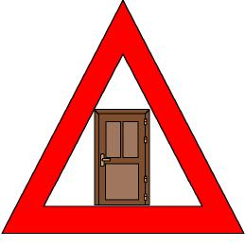

Cuidado, cuidadín

Fomentamos

Observación

Responsabilidad

Control del riesgo

Cuidado con los objetos peligrosos

Desarrollo de la actividad

El profesor imprimirá el archivo 5c_02.doc.

Los niños recortarán las señales y las colorearán.

Realizar un recorrido por el colegio. Cuando lleguen a un lugar en el que pueda suponer un riesgo para los niños, se detendrán y el profesor preguntará:

- ¿Qué es o qué lugar es?
- ¿Es peligroso?
- ¿Por qué?
- ¿Cómo debemos comportarnos para evitar el peligro?

Si es un lugar u objeto peligroso, pondrán una de las señales de precaución para que cuando la vean los niños tengan cuidado.
Material complementario:
Señales: fichero word: 5c_02.doc

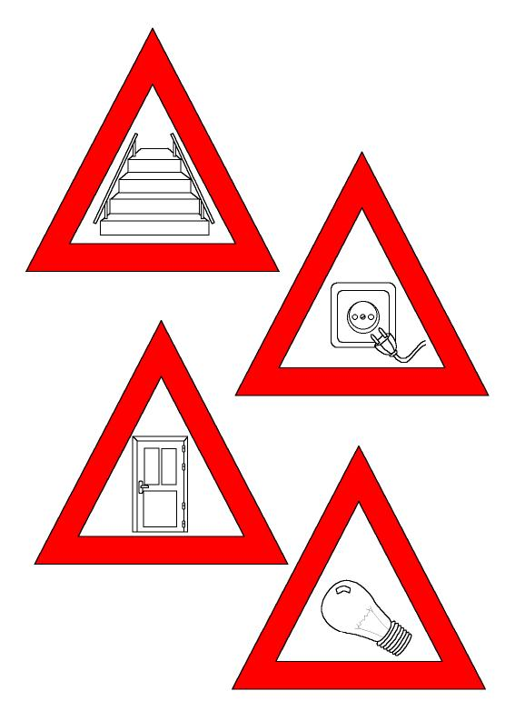
Título
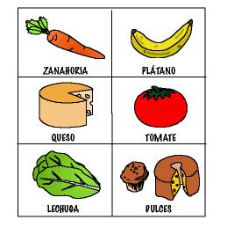

Nacer, comer y crecer

Fomentamos

Aceptación de alimentos

Iniciativa en la higiene

Desarrollo de la actividad

El profesor comenta con los niños:

Cuando nacemos y todavía somos bebés, sólo tomamos leche, pero según vamos creciendo, ya no basta la leche, por eso nos salen dientes, para poder comer de todo un poco.

¿Sabéis lo que les pasa a los coches cuando no tienen gasolina? Pues que se paran y no funcionan. A nosotros nos pasaría lo mismo si no comemos. Los alimentos nos dan energía para mover nuestros cuerpos y así poder correr, jugar y saltar. Pero comer demasiado no es bueno porque nos ponemos gordos y tampoco es bueno comer poco porque nos quedamos delgados y debiluchos.

Entonces, ¿qué hay que hacer? Pues hay que comer de todo un poco.

¿Qué nos pone mamá para comer? (Dejar tiempo para que los niños digan comidas que recuerdan que les han puesto en casa).

Imprimir los archivos word: 5c_03.doc y 5c_04.doc. El profesor recortará y distribuirá a los niños las tarjetas con cada alimento.

Los niños colorearán los dibujos y hablarán sobre los alimentos que más les gustan y los que menos y después los pegarán en un mural de la clase.

Por último hablarán y escenificarán lo que tenemos que hacer para que la comida nos siente bien:

- Lavarnos las manos antes de comer
- Masticar mucho cada bocado
- Lavarse los dientes después de comer
- ……
Material complementario: Tarjetas: fichero word: 5c_03.doc

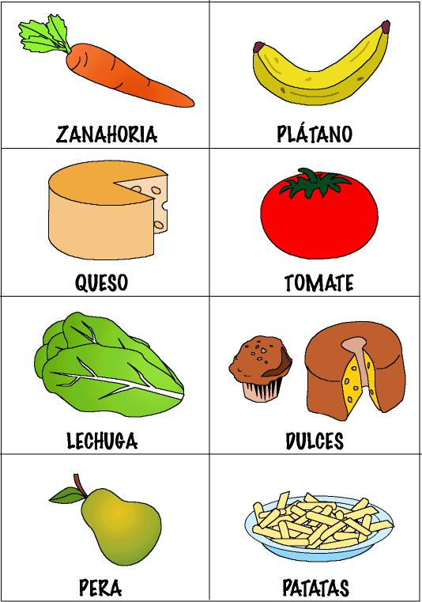
Material complementario: Tarjetas: fichero word: 5c_04.doc

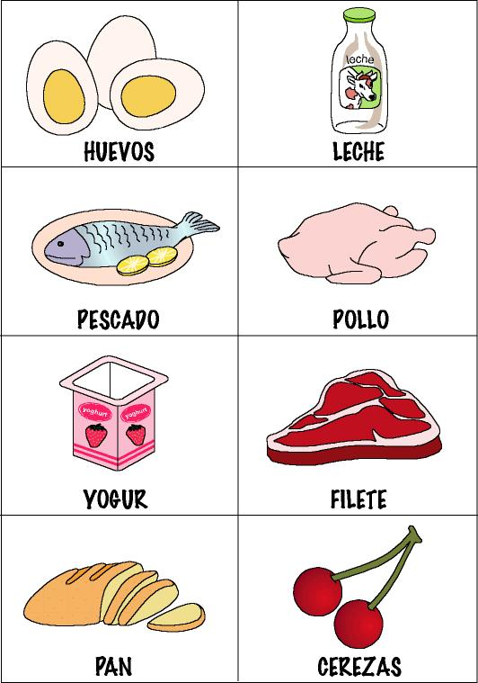
Título
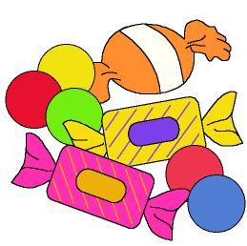

¡A ver esos dientes!

Fomentamos

Responsabilidad

Iniciativa en la higiene

Control del riesgo de enfermedades

Desarrollo de la actividad

El profesor comenta con los niños:

¿Quién sabe qué es un dentista? Muy bien, es el médico de los dientes.

Ir al dentista es importante, porque comprueba que nuestros dientes están sanos y limpios. Si no los cuidamos, se pondrán enfermos y nos dolerán.

¿Cómo los podemos cuidar?

No comiendo muchas “chuches”, porque tienen mucho azúcar que les encanta a unos bichitos muy pequeñitos que se llaman caries y si aparecen estos bichitos en las muelas y en los dientes, nos harán agujeritos y nos dolerán.

También debemos cepillarnos los dientes después de comer. ¡A ver cómo nos cepillamos los dientes! (el dedo índice será el cepillo).

Cuando vayamos a la consulta del dentista, te sentarán en un sillón muy grande y muy divertido que sube y baja. Además pareceremos famosos porque nos iluminarán con un foco muy grande para ver nuestra boca llena de dientes y muelas y a lo mejor nos hacen una foto para ver si en algún sitio están viviendo esos bichitos llamados “caries”. Si encuentran alguno, el dentista se ocupará de echarlo de nuestra boca, raspará y tapará el agujerito con una masa especial que se llama empaste y ¡ya está! Pero no debemos olvidarnos de cepillarnos los dientes todos los días después de comer y antes de irnos a la cama.

¡ACUÉRDATE DE SONREIR PARA QUE TODOS VEAN LOS DIENTES TAN LIMPIOS QUE TIENES!

Imprimir el archivo word: 5c_05.doc y dárselo a los niños. Cada uno tendrá que observar, comentar y tachar la muela enferma.
Material complementario: Tarjetas: fichero word: 5c_05.doc

Título
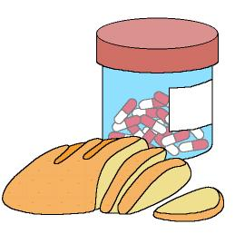

¿Qué podemos comer?

Fomentamos

Control del riesgo

Responsabilidad

Desarrollo de la actividad

El profesor comenta con los niños:

En casa y en el cole también, podéis encontrar cosas con muy “buena pinta” y que parecen chucherías, pero que realmente son medicinas o líquidos que se usan para limpiar.

Cuando no sepas si puedes comer alguna cosa, aunque tenga muy “buena pinta” porque tenga colores muy bonitos o huele muy bien, debes preguntar a los mayores si es bueno para ti, ya que corres el peligro de ponerte muy enfermo.

Imprimir el archivo word: 5c_06.doc.

Cada niño deberá colorear y rodear con un círculo aquello que sí se puede comer y tendrá que tachar o poner una cruz roja encima de aquello que es venenoso.
Material complementario:
Lámina: fichero word: 5c_06.doc

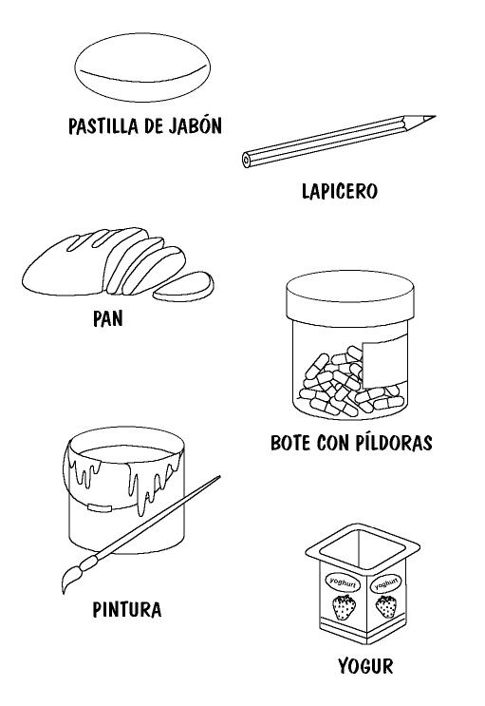
Título
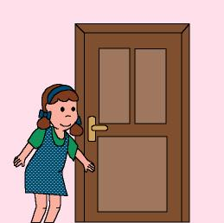

Cuidado, siempre cuidado

Fomentamos

Observación

Control del riesgo

Cuidado con los elementos del entorno
Desarrollo de la actividad

El profesor propone a los niños que se coloquen en lugares de la clase en el que piensen que puede haber algún riesgo.

Comentar a los demás compañeros por qué lo han elegido.

Comprobarán que hay muchos elementos que pueden producir riesgo si no se utilizan de forma adecuada.

- Las puertas: nos podemos pillar los dedos.
- Las tijeras: nos podemos cortar.
- Las pinturas: si las comemos o chupamos, nos puede doler la tripa.
- Los punzones: podemos pincharnos.
- Los enchufes: nunca se debe manipular con ellos, nos pueden dar corriente.
- Correr por la clase entre las mesas y las sillas: podemos tropezar y caernos …

Título
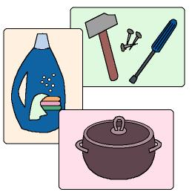

Accidentes: ¡Noooo!

Fomentamos

Observación

Control del riesgo

Cuidado con los objetos peligrosos

Desarrollo de la actividad

Dialogar con los niños sobre los accidentes que han ocurrido o pueden ocurrir en clase o en el patio y los accidentes que han podido sufrir ellos en el ámbito familiar o las enfermedades que han sufrido.

- ¿Qué cosas hacen para cuidarse?
- ¿Cómo se pueden cuidar ellos?
- ¿Cómo los han cuidado los adultos de su entorno familiar?
- ¿Qué hacen cuando van al médico?
- ¿Qué les avisa de los peligros?
- ¿Cómo se sienten cuando están enfermos?
- ¿Qué hacer cuando hay un accidente?
- ¿Qué nos pasa cuando comemos mucho?
- ¿Cuándo van al médico?
- ¿Qué clase de médicos conocen?
- ………………

Cada niño dibujará las cosas de peligro que conoce o buscará en revistas, las recortará y pegará en un mural para que todos los niños tengan precaución con estos objetos.

Título
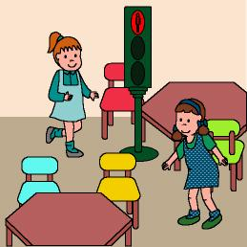

Un paseo por la ciudad

Fomentamos

Aceptación de normas de educación vial

Control del riesgo

Cuidado en los entornos que presentan riesgos

Responsabilidad
Desarrollo de la actividad

El profesor con la ayuda de los niños, elaborará con cajas y papeles de colores tres semáforos para coches: uno verde (los coches pueden pasar), otro rojo (los coches deben parar), y el último naranja (cuidado, los coches deben ir frenando porque el semáforo se va a cambiar a rojo).

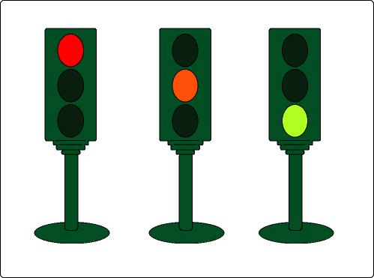
También construirán dos semáforos para peatones: uno verde (los peatones pueden pasar) y otro rojo (los peatones no pueden pasar).

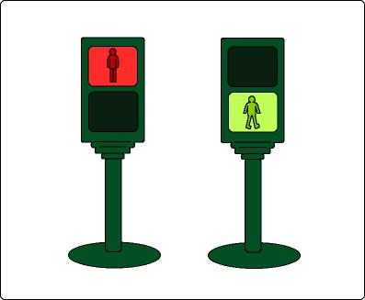

A continuación construirán un circuito en clase empleando las señales de tráfico que han construido, pero antes hará una advertencia:

Antes de salir a la calle, unas instrucciones debes seguir:

- No debes cruzar sólo, espera a que algún mayor te ayude.
- Antes de cruzar, párate en la acera.
- Al cruzar la calle, debes mirar a un lado y a otro para ver si vienen coches.
- Busca el semáforo que está enfrente: si el muñeco está en VERDE, miramos hacia los dos lados para que no venga ningún coche y tú puedes pasar. Si el muñeco está en ROJO, debes esperar.
- Cruza siempre por un paso de peatones.
- Cruza recto hasta la acera de enfrente y no te detengas hasta que llegues.

En el circuito, unos niños harán de vehículos, otros de peatones y otros emplearán los semáforos construidos.

El profesor estará atento para que todos los niños respeten las señales durante su recorrido por el circuito.
Título
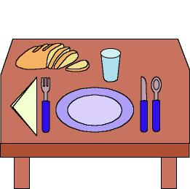

Ponemos la mesa

Fomentamos

Observación

Respeto por las normas

Desarrollo de la actividad

Los niños jugarán a poner la mesa siguiendo las instrucciones del profesor y éste les enseñará la poesía:

Vinieron a la mesa
con el vaso y el plato
cuchara y tenedor
a trabajar un rato.
Yo soy el invitado
lo que tengo que hacer
es lavarme las manos
y sentarme a comer.

(C.MUSCARSEL)

Cuando los niños conozcan los utensilios que se utilizan en la comida, los niños cerrarán los ojos y el profesor quitará uno de ellos. Los niños deberán averiguar cuál ha quitado y dónde debe ponerse en la mesa.

Título
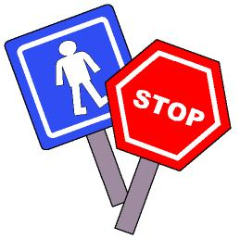

¿Paramos o caminamos?

Fomentamos

Observación

Respeto de las normas de educación vial

Desarrollo de la actividad

El profesor imprimirá cada una de las señales de los archivos word: 5c_07.doc y 5c_08.doc

El profesor cogerá las señales del archivo y explicará a los niños lo que significa cada una.

Los niños moverán su cuerpo siguiendo el ritmo de una música que ponga el profesor. Cuando éste muestre la señal de caminar se desplazarán a la vez que mueven el resto del cuerpo. Cuando muestre la señal de stop, se pararán y moverán el resto del cuerpo sin levantar los pies del suelo.

El niño que se equivoque será eliminado y el profesor repetirá la actividad mostrando las señales cada vez más deprisa.

Los niños eliminados serán los jueces que saquen del juego a los que se equivoquen.
Material complementario:
Lámina: fichero word: 5c_07.doc

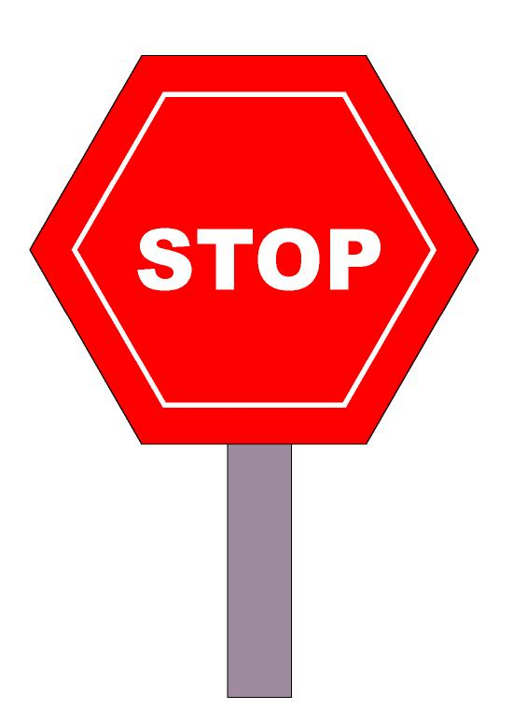
Material complementario:
Lámina: fichero word: 5c_08.doc

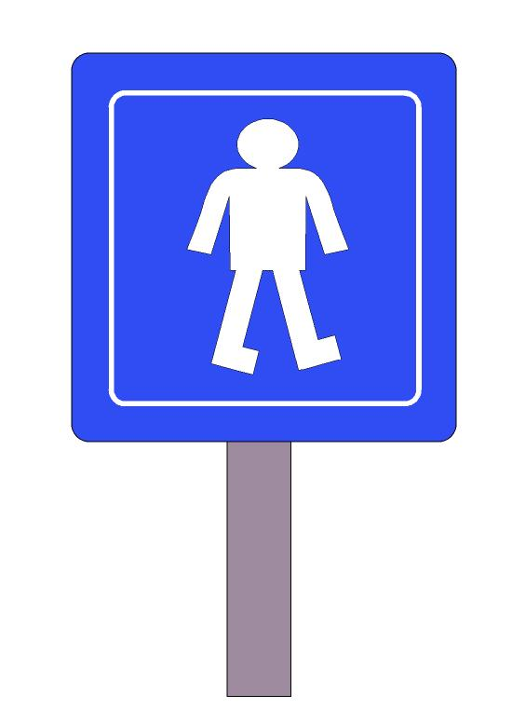

Título
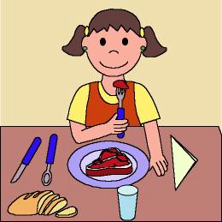

Nos lavamos

Fomentamos

Observación

Iniciativa en la higiene

Desarrollo de la actividad

El profesor imprimirá una lámina para cada niño del archivo word: 5c_09.doc.

Los niños observarán la lámina y explicarán y comentarán las distintas acciones que se ven en ellas.

Recortar las viñetas y ordenar las acciones que aparecen en ellas siguiendo las normas de higiene.

Pegar las viñetas en un mural de la clase.

Una vez terminada la actividad, los niños observarán sus manos y se las lavarán y secarán cuidadosamente.
Material complementario: Lámina: fichero word: 5c_09.doc

Título
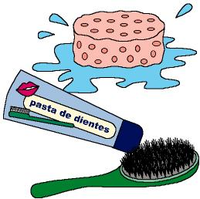

Nos aseamos con …

Fomentamos

Observación

Iniciativa en la higiene

Gusto por el aseo

Desarrollo de la actividad

El profesor comentará con los niños sobre el aseo personal y los utensilios que utilizamos para ello.

El profesor imprimirá el archivo word: 5c_10.doc para cada uno de los niños.

Entre todos comentarán los elementos que aparecen en la lámina.

Imitar con los niños las acciones para la utilización de cada uno de los elementos.

Los niños indicarán y nombrarán los elementos que aparecen en la lámina y tendrán que decir cuáles son los utilizados para el aseo personal y cuáles no.

Cada niño unirá mediante una línea roja los elementos que se utilizan para el aseo personal con la parte del cuerpo que corresponda del niño de la lámina
Material complementario:
Lámina: fichero word: 5c_10.doc

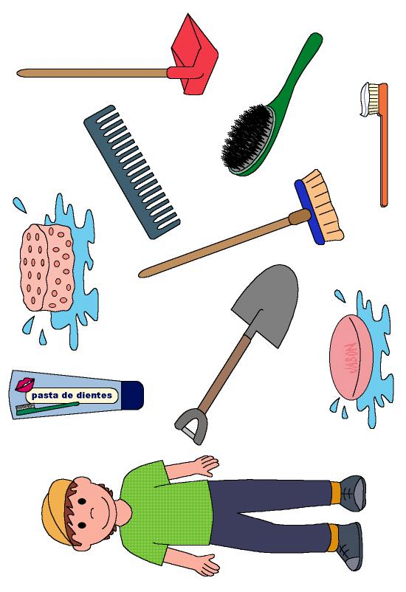
Título
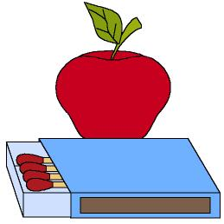

No tocar

Fomentamos

Observación

Control del riesgo

Cuidado con los objetos peligrosos

Desarrollo de la actividad

El profesor comentará con los niños sobre los objetos que hay en nuestro entorno y presentan riesgos de accidentes en su utilización.

El profesor imprimirá el archivo word: 5c_11.doc y le dará una lámina a cada niño.

Los niños tendrán que identificar cada uno de los elementos que aparecen en la lámina.

El profesor conversará con ellos sobre las posibilidades de riesgo de cada uno de los elementos.

Cada niño coloreará los elementos que no conllevan riesgo y tachar con un aspa de color rojo los que presentan posibilidades de riesgo o accidente.
Material complementario:
Lámina: fichero word: 5c_11.doc

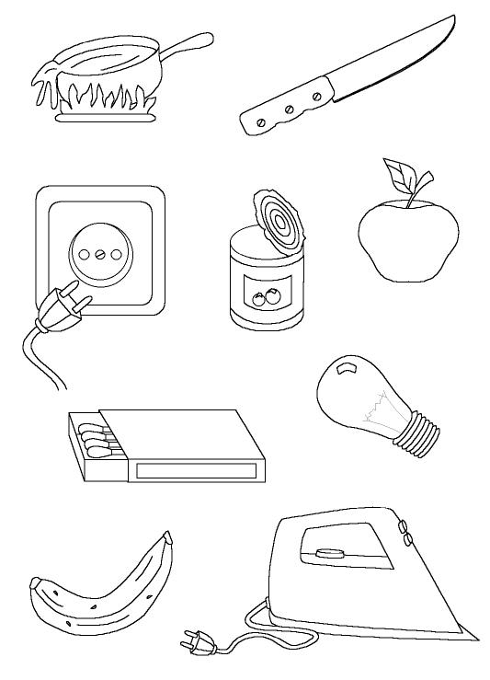
Título
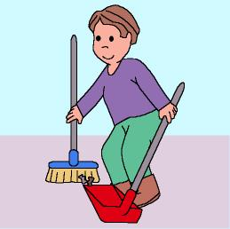

Colaboramos

Fomentamos

Responsabilidad

Iniciativa

Gusto por los entornos limpios

Respeto por los entornos inmediatos
Desarrollo de la actividad

Comentar con los niños sobre las distintas formas de poder colaborar en casa en el aseo y el orden.

Realizar un listado con las propuestas que digan los niños. Cada niño asumirá una de las responsabilidades para llevarlas a cabo en su casa.

Cada niño, al entrar en la clase cada día, comentará qué acción realizó en su casa el día anterior.

En la lista que se realizó anteriormente, se pondrá el nombre del niño que realizó una de las acciones cada día.

Al cabo de un tiempo que determine el profesor (según la edad de los niños), se comentarán de nuevo las acciones y cómo colaboró cada uno de los niños y en qué puede mejorar.

Título
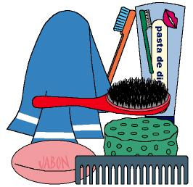

¿Cómo nos aseamos?

Fomentamos

Iniciativa por la higiene

Gusto por estar limpios

Desarrollo de la actividad

El profesor tendrá sobre la mesa diferentes objetos de aseo personal (cepillo de dientes, toalla, jabón, etc …).

Dirá a los niños diferentes consignas:

- Nos cepillamos los dientes
- Nos peinamos
- Nos secamos las manos
- Nos limpiamos los zapatos
- ……..

El profesor, cada vez que diga una consigna, irá mostrando los objetos y los niños responderán “si o no” según sea el objeto que necesitan o no.

Una vez que identifiquen el objeto correcto que necesitan para llevar a cabo la acción, escenificarán la forma de llevarla a cabo.
Título
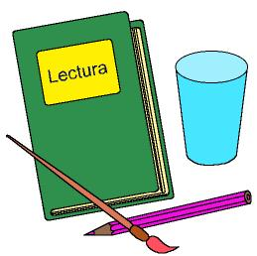

Limpiamos nuestra clase

Fomentamos

Respeto del entorno inmediato

Gusto por los entornos limpios

Desarrollo de la actividad

Cada niño tomará objetos y juguetes de la clase (un libro, una bata, un vaso, un pañuelo, etc…) e indicará de qué forma tiene que cuidar el objeto para que esté limpio y en perfecto estado de conservación.

Realizar una lista de responsabilidades de los niños de la clase para que cada niño realice cada día una acción de cuidado y aseo del entorno de la clase.

Los niños elegirán libremente qué tarea desean llevar a cabo.

Cada semana o cada dos o tres días, según determine el profesor, se cambiarán las tareas para que todos los niños puedan llevar a cabo las diferentes acciones.
Título
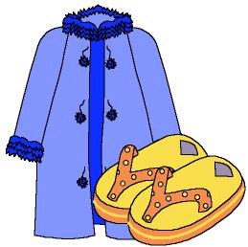

Me protejo

Fomentamos

Responsabilidad

Cuidado de sí mismo

Prevención de enfermedades

Desarrollo de la actividad

El profesor comentará con los niños sobre la importancia de utilizar la ropa adecuada según la época del año y la forma de protegerse para no caer enfermo cuando hace frío, llueve, nieva o hace mucho sol.

Cada niño indicará cómo se protege del frío, lluvia, sol, etc…

El profesor imprimirá una lámina para cada uno de los niños del archivo word: 5c_12.doc.

Los niños observarán la lámina y nombrarán cada una de las prendas que aparecen en ella, indicando cuándo deben ponérsela y en qué parte del cuerpo para protegerse y evitar coger frío o protegerse del calor y del sol.

El profesor elaborará un mural que dividirá en dos partes: en una parte dibujará un gran sol o paisaje de verano y en la otra parte un paisaje nevado.

Los niños colorearán las prendas de vestir que aparecen en la lámina, las recortarán y las pegarán en el lugar del mural realizado por el profesor que corresponda, según sirva para protegerse del frío o para épocas de calor.
Material complementario:
Lámina: fichero word: 5c_12.doc

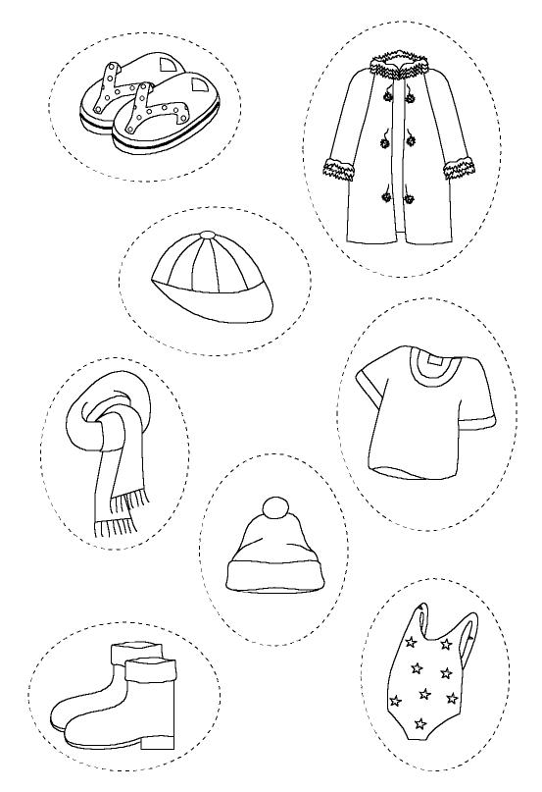
Título
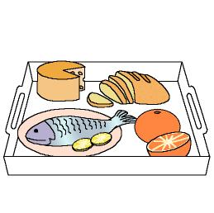

¿Qué comemos?

Fomentamos

Aceptación de alimentos

Desarrollo de la actividad

El profesor confeccionará una rueda o pirámide de alimentos con dibujos o recortes de revistas o catálogos de tiendas de alimentación. En cada una de las siete secciones colocará los alimentos que pertenecen a ese grupo:

Sección 1: Leche y derivados
Sección 2: Carnes, pescados y huevos
Sección 3: Legumbres, tubérculos y frutos secos
Sección 4: Verduras y hortalizas
Sección 5: Frutas
Sección 6: Cereales, azúcar y bebidas
Sección 7: Aceites y grasa

Una vez confeccionada la rueda, se preguntará a los niños por los alimentos que aparecen:

- ¿Cómo se llama?
- ¿Cuándo lo toman?
- ¿Os gusta?
- ¿Qué les gusta más?
- ¿Qué les gusta menos?
- …….

El profesor imprimirá una lámina del archivo word: 5c_13.doc para cada niño.

Una vez observados los alimentos, les pediremos a los niños que dibujen en la bandeja un menú adecuado para una de las comidas del día, procurando escoger alimentos de las diferentes secciones.

P.D.: Para niños de más corta edad, el profesor les entregará fotos o dibujos de los alimentos para que los peguen en la bandeja y confeccionen un menú.
Material complementario: Lámina: fichero word: 5c_13.doc

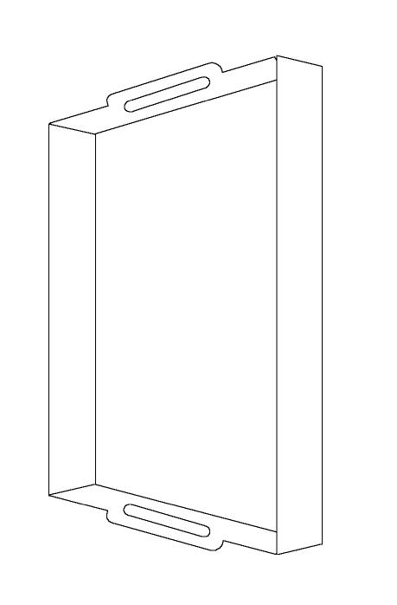
Título
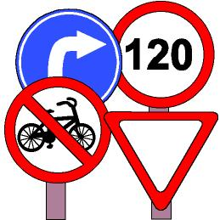

Señales y más señales

Fomentamos

Observación

Respeto por las normas de educación vial

Desarrollo de la actividad

Cada niño, con la ayuda de los adultos de su entorno familiar, traerá de casa una señal de circulación realizada en una cartulina por las dos caras de 10 x 10 cms.

Una vez en clase, se la mostrará a todos sus compañeros e indicará qué significado tiene y de qué nos advierte.

Los niños intercambiarán entre sí las señales y mostrarán cada uno la que les ha correspondido intentando recordar qué significado tenía con la ayuda de los demás niños si fuera necesario.

Con todas las señales construirán un móvil con la ayuda del profesor, colocándolo en un lugar visible de la clase. Cada día los niños observarán las distintas señales para familiarizarse con su significado.

